Общество с ограниченной ответственностью

"ИНСАЙТ-менеджмент"

УДК 004.78, 004.41

Инвентарный №

УТВЕРЖДАЮ:

Генеральный директор

__________________ И.К. Грибанова

«____»___________ 2017 г.

О Т Ч Е Т

О НАУЧНО-ИССЛЕДОВАТЕЛЬСКОЙ

И ОПЫТНО-КОНСТРУКТОРСКОЙ РАБОТЕ (НИОКР)

Методика работы с программным и аппаратным

обеспечением счетчика.

(промежуточный)

Этап № 2

Ген. директор

ООО «ИНСАЙТ-Электроникс» С.В. Грибанов

Руководитель НИОКР, к.т.н. А.В. Кычкин

Исполнитель С.А. Артемов

Пермь 2018СПИСОК ИСПОЛНИТЕЛЕЙ

Руководитель работы,

к.т.н. ___________________ А.В. Кычкин

подпись, дата

Исполнители темы:

Артемов С.А.

Реферат

Отчет 25 с., 7 рис.

**Цель работы –** целью работы является написание инструкции к работающим элементам прошивки счетчика, а так же демонстрация работы и формирование понимания по работе с устройством, его настройкой, подключением, калибровкой, обновлением прошивки, выводом данным и логгированием.СОДЕРЖАНИЕ

Реферат 3

Перечень условных обозначений и сокращений 5

ВВЕДЕНИЕ 6

ОСНОВНАЯ ЧАСТЬ 7

1 Работа с интерфейсами 7

1.1 Интерфейс USB 7

1.2 Интерфейс Ethernet 8

1.3 SD карта памяти 9

2 Настройки по умолчанию 9

3 Индикация работы счетчика 9

4 Обновление прошивки 10

4.1 Обновление с SD карты памяти 10

4.2 Обновление по USB 11

5 Работа с MQTT 11

6 Калибровка счетчиков 14

7 Вывод данных 17

8 Управление устройством 17

9 Настроечные параметры 20

10 Ведение лога 21

11 Отладка и тестирование 22

11.1 Подключение счетчика 22

11.2 Доработка устройства под выбранный токовый трансформатор 23

11.3 Тестирование связи 24

ЗАКЛЮЧЕНИЕ 25

Перечень условных обозначений и сокращений

DNS – сервер доменных имен

FAT32 – разновидность файловой системы

MQTT – протокол связи

NTP – протокол точного времени

RMS (СКЗ) – среднеквадратичное значение

UID – уникальный идентификатор

ВВЕДЕНИЕ

После выполнения действий по подготовке к написанию прошивки для устройства счетчика наступает этап непосредственной работы с устройством, формирования первой версии законченного устройства. Данный этап довольно трудозатратный и требует особого внимания и с целью объединить все промежуточно подготовленные модули программы в единое целое.

В отчете представлена методика работы с устройством. Описаны все рабочие интерфейсы и протоколы устройства, методы доступа, настройки, вывода данных, подключения, обновления прошивки и логгирования.

ОСНОВНАЯ ЧАСТЬ

1 Работа с интерфейсами

1.1 Интерфейс USB

Для связи с компьютером счетчик оборудован USB портом. USB порт используется в качестве интерфейса настройки и управления, порта эмуляции устройства хранения (Mass storage device) и отладки.

При подключении к компьютеру счетчик определяется как виртуальный последовательный порт (рисунок 1.1).

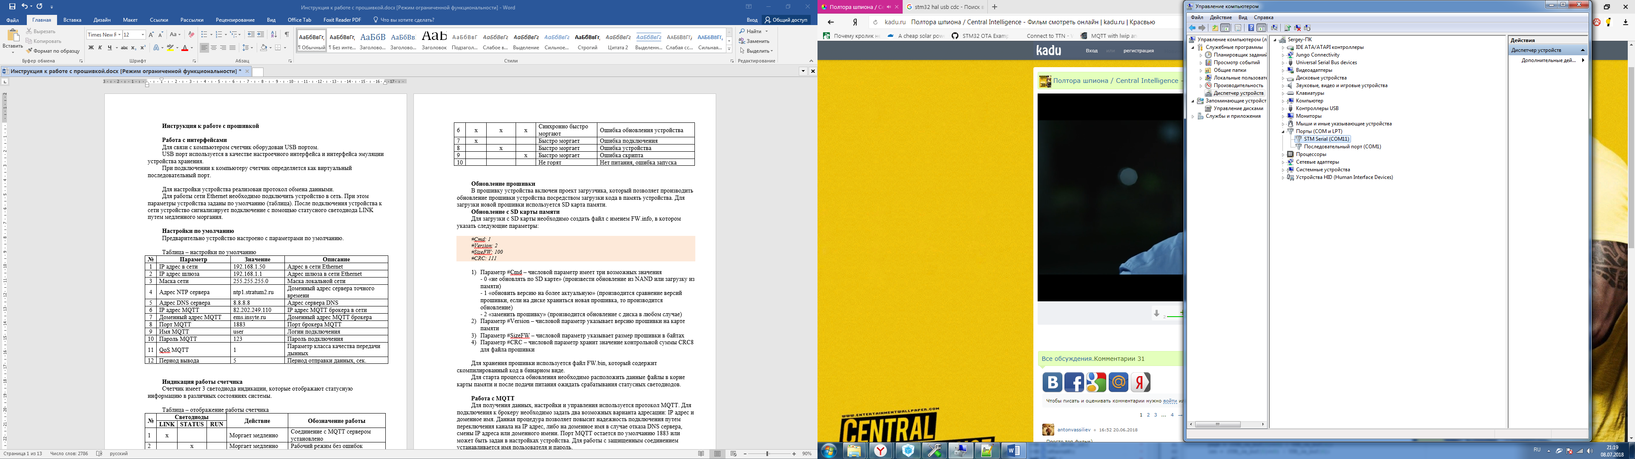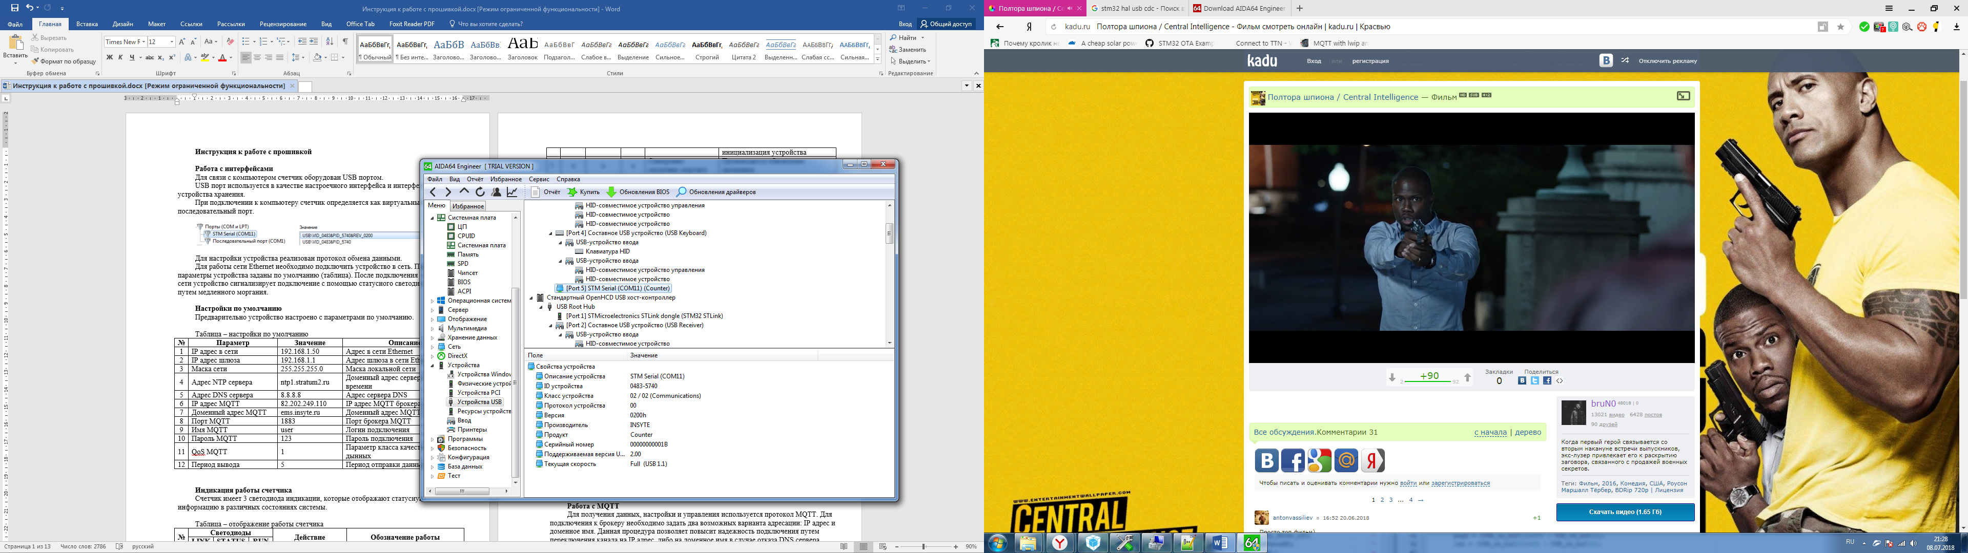

Рисунок 1.1 – параметры USB устройства

Параметры подключения USB – идентификатор вендора и устройства, описание устройства, название производителя и др. могут быть изменены в исходном коде прошивки.

Интерфейс настройки реализован с помощью протокола связи. Для отправки команды необходимо сформировать структуру запроса вида:

|  |  |  |  |  |  |  |  |
| --- | --- | --- | --- | --- | --- | --- | --- |
| CMD_ID | LEN_HI | LEN_LO | DATA1 | DATA2 | DATAn | CRC16_HI | CRC16_LO |

CMD_ID – номер команды

LEN – длина данных запроса

DATA – данные запроса

CRC16 – контрольная сумма запроса

Список команд устройства приведен в таблице 1.1.

Таблица 1.1 - Список команд управления

|  |  |  |  |
| --- | --- | --- | --- |
| **№** | **Команда** | **Значение** | **Описание** |
| 1 | Записать массив | 0x01 | Записать данные в NAND |
| 2 | Записать байт | 0x02 | Записать байт в NAND |
| 3 | Читать массив | 0x03 | Читать данные из NAND |
| 4 | Читать байт | 0x04 | Читать байт из NAND |
| 5 | Дискретный вывод | 0x05 | Включение дискретных выходов |
| 6 | Дискретный ввод | 0x06 | Получить значения дискретных входов |
| 7 | Записать Modbus регистр | 0x07 | Записать регистр по адресу устройства |
| 8 | Читать Modbus Регистр | 0x08 | Читать регистра по адресу устройства |
| 9 | Переключение в режим прошивки | 0x09 | Переключить устройство в режим обновления прошивки |
| 10 | Управление скриптом | 0x0A–0x1F | Зарезервировано под управление скриптом |
| 11 | Управление устройством | 0x20-0x2A | Зарезервировано под управление |

Структура запроса для каждой команды может отличаться, после обработки устройство передает ответ на запрос в виде запрашиваемых данных или статусного байта. Значение возвращаемого статусного байта приведено в таблице 1.2.

Структура ответа на команду выглядит следующим образом:

|  |  |  |  |
| --- | --- | --- | --- |
| CMD_ID | STATUS | CRC16_HI | CRC16_LO |

Таблица 1.2– значение статусного байта

|  |  |  |
| --- | --- | --- |
| **№** | **Значение** | **Описание** |
| 1 | 0x01 | Команда выполнена |
| 2 | 0x02 | Ошибка выполнения |
| 3 | 0x03 | Ошибка адреса |
| 4 | 0x04 | Переполнение буфера |
| 5 | 0x05 | Устройство не отвечает |
| 6 | 0x06 | Ресурс не существует |

1.2 Интерфейс Ethernet

Для работы сети Ethernet необходимо подключить устройство в локальную сеть. При этом параметры устройства заданы по умолчанию (таблица). После подключения устройства к сети устройство сигнализирует подключение с помощью статусного светодиода LINK путем медленного мигания.

1.3 SD карта памяти

Особенность использования SD заключается в правильном создании разделов таблицы FAT32. При форматировании карты памяти необходимо указать максимальный размер блока в 1024 байт. Это необходимо для корректной работы устройства. Максимальный объем карты памяти 8Гб.

2 Настройки по умолчанию

Предварительно устройство настроено с параметрами по умолчанию (Таблица 2.1). Если при настройке возникли проблемы с работой устройства необходимо сбросить настройки на заводские и продолжить работу. Сброс настроек производятся специальными командами по USB или MQTT интерфейсам управления.

Таблица 2.1 – настройки по умолчанию

|  |  |  |  |
| --- | --- | --- | --- |
| **№** | **Параметр** | **Значение** | **Описание** |
| 1 | IP адрес в сети | 192.168.1.50 | Адрес в сети Ethernet |
| 2 | IP адрес шлюза | 192.168.1.1 | Адрес шлюза в сети Ethernet |
| 3 | Маска сети | 255.255.255.0 | Маска локальной сети |
| 4 | Адрес NTP сервера | ntp1.stratum2.ru | Доменный адрес сервера точного времени |
| 5 | Адрес DNS сервера | 8.8.8.8 | Адрес сервера DNS |
| 6 | IP адрес MQTT | 82.202.249.110 | IP адрес MQTT брокера в сети |
| 7 | Доменный адрес MQTT | ems.insyte.ru | Доменный адрес MQTT брокера |
| 8 | Порт MQTT | 1883 | Порт брокера MQTT |
| 9 | Имя MQTT | user | Логин подключения |
| 10 | Пароль MQTT | 123 | Пароль подключения |
| 11 | QoS MQTT | 1 | Параметр класса качества передачи дынных |
| 12 | Период вывода | 5 | Период отправки данных, сек. |

3 Индикация работы счетчика

Устройство имеет 3 светодиода индикации, которые отображают статусную информацию в различных состояниях системы. Список состояний приведен в таблице 3.1.

Таблица 3.1 – отображение работы счетчика

|  |  |  |  |  |  |
| --- | --- | --- | --- | --- | --- |
| **№** | **Светодиоды** | | | **Действие** | **Обозначение работы** |
| **LINK** | **STATUS** | **RUN** |
| 1 | х |  |  | Моргает медленно | Соединение с MQTT сервером установлено |
| 2 |  | х |  | Моргает медленно | Рабочий режим без ошибок |
| 3 |  |  | х | Моргает медленно | Запущен скрипт устройства |
| 4 | х | х | х | Горит | Производится запуск/ инициализация устройства |
| 5 | x | x | x | Синхронно медленно моргают | Производится обновление прошивки |
| 6 | х | х | х | Синхронно быстро моргают | Ошибка обновления устройства |
| 7 | х |  |  | Быстро моргает | Ошибка подключения |
| 8 |  | х |  | Быстро моргает | Ошибка устройства |
| 9 |  |  | х | Быстро моргает | Ошибка скрипта |
| 10 |  |  |  | Не горят | Нет питания, ошибка запуска |

4 Обновление прошивки

В прошивку устройства включен проект загрузчика, который позволяет производить обновление прошивки устройства посредством загрузки кода в память устройства. Для загрузки новой прошивки используется SD карта памяти, либо USB порт переключенный в режим обновления прошивки устройства.

4.1 Обновление с SD карты памяти

Для загрузки с SD карты необходимо создать файл с именем FW.info, в котором указать следующие параметры:

*#Cmd: 1*

*#Version: 2*

*#SizeFW: 100*

*#CRC: 111*

1. Параметр #Cmd – числовой параметр имеет три возможных значения

- 0 «не обновлять по SD карте» (произвести обновление из NAND или загрузку из памяти)

- 1 «обновить версию на более актуальную» (производится сравнение версий прошивки, если на диске храниться новая прошивка, то производится обновление)

- 2 «заменить прошивку» (производится обновление с диска в любом случае)

1. Параметр #Version – числовой параметр указывает версию прошивки на карте памяти
2. Параметр #SizeFW – числовой параметр указывает размер прошивки в байтах
3. Параметр #CRC – числовой параметр хранит значение контрольной суммы CRC8 для файла прошивки
4. Для хранения прошивки используется файл FW.bin, который содержит скомпилированный код в бинарном виде.
5. Для старта процесса обновления необходимо расположить данные файлы в корне карты памяти и после подачи питания ожидать срабатывания статусных светодиодов (таблица).

4.2 Обновление по USB

Для обновления устройства посредством USB, необходимо перевести устройство в режим обновления по USB (таблица). После чего отправить пакет с параметрами обновления:

|  |  |  |  |  |  |
| --- | --- | --- | --- | --- | --- |
| FW_CMD | FW_VERSION_HI | FW_VERSION_LO | FW_SIZE_HI | FW_SIZE_LO | … |
| … | FW_CRC16_HI | FW_CRC16_LO | CRC16_HI | CRC16_LO |  |

Параметры пакета обмена идентичны структуре параметров файла описания прошивки. Далее устройство принимает пакеты по 64 байта данных прошивки. Переключение в режим перепрошивки происходит после получения заявленной длины прошивки.

5 Работа с MQTT

Для получения данных, настройки и управления используется протокол MQTT и формат сообщений JSON. Для подключения к брокеру необходимо задать два возможных варианта адресации: IP адрес и доменное имя. Данная процедура позволяет повысит надежность подключения путем переключения канала на IP адрес, либо на доменное имя в случае отказа DNS сервера, смены IP адреса или доменного имени. Порт MQTT остается по умолчанию 1883 или может быть задан в настройках устройства. Для работы с защищенным соединением устанавливается имя пользователя и пароль.

После подключения устройства производится подписка на топики. Топики служат для публикации данных и/или приме данных. Имена топиков имеют следующую структуру:

*Имя канала /aaaaaaaa-1234-1234-1234-Уникальный ID/*

Идентификатор уникального UID устройства – это уникальный номер в hex формате, состоящий из 13 символов. Данный параметр уникален для любого блока управления устройством. Префикс UID может быть установлен отдельно в коде прошивки в зависимости от необходимости, обозначать тип устройства, серию и др. необходимую информацию.

Устройство подключается к следующим каналам – Таблица 5.1.

Таблица 5.1 – список каналов

|  |  |  |  |
| --- | --- | --- | --- |
| **№** | **Имя канала** | **Направление** | **Описание** |
| 1 | variables/UID/channel | PUB | Поток данных о состоянии каналов сбора данных |
| 2 | attributes / UID/calibrate | SUB | Прием настроечных и калибровочных параметров |
| 3 | attributes /main_set | SUB | Прием надстрочных параметров контроллера |
| 4 | ctrl/ UID | PUB/ SUB | Прием и передача команд управления |
| 5 | debug/UID | PUB/ SUB | Отладочный канал |

В случае обрыва соединения производится автоматическое переподключение к рабочему брокеру и выполняется подсписка.

На рисунке отображен лог данных в формате JSON. Данные получены программой клиентом MQTT Spy (рисунок 5.1). По умолчанию отправка сообщения производится каждые 5 секунд.

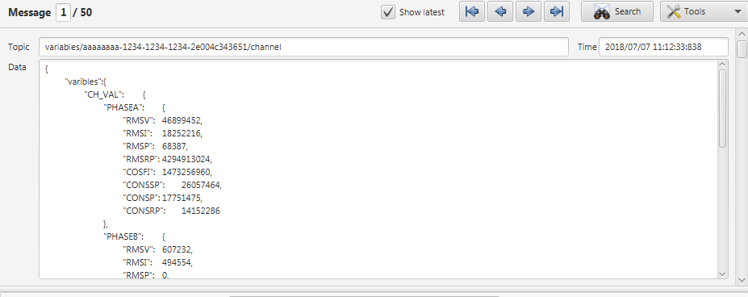

Рисунок 5.1 – полученное MQTT сообщение в программе MQTT Spy

Сообщения по каналу varibles несут полную информацию по каждому каналу счетчика и представляют собой следующую JSON структуру.

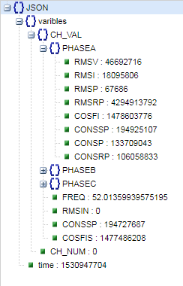*{*

*"varibles": {*

*"CH_VAL": {*

*"PHASEA": {*

*"RMSV": 46692716,*

*"RMSI": 18095806,*

*"RMSP": 67686,*

*"RMSRP": 4294913792,*

*"COSFI": 1478603776,*

*"CONSSP": 194925107,*

*"CONSP": 133709043,*

*"CONSRP": 106058833*

*},*

*"PHASEB": {*

*"RMSV": 620279,*

*"RMSI": 483977,*

*"RMSP": 0,*

*"RMSRP": 0,*

*"COSFI": 34659396,*

*"CONSSP": 90106,*

*"CONSP": 59,*

*"CONSRP": 105*

*},*

*"PHASEC": {*

*"RMSV": 620799,*

*"RMSI": 478010,*

*"RMSP": 0,*

*"RMSRP": 0,*

*"COSFI": 30568142,*

*"CONSSP": 147846,*

*"CONSP": 3845,*

*"CONSRP": 286*

*},*

*"FREQ": 52.013599395751953,*

*"RMSIN": 0,*

*"CONSSP": 194727687,*

*"COSFIS": 1477486208*

*},*

*"CH_NUM": 0*

*},*

*"time": 1530947704*

*}*

Где корневыми переменными является время в формате timestamp и структура переменных. Структура переменных состоит из номера канала и структуры переменных самого канала. При этом, производится разделение на каждую фазу и общие переменные для системы. Описание переменных приведено в таблице.

Как видно из лога данных, переменные имеют неверные значения, которые являются сырыми данными - с целью показать необходимость калибровки устройства.

6 Калибровка счетчиков

Для корректной работы счетчика устройства необходимо настроить калибровочные коэффициенты для каждого канала и каждой фазы. Согласно диаграмме расчета значений переменных (рисунок 6.1) необходимо пересчитать коэффициенты усиления и смещения для каждого канала для действующего и полного значения СКЗ.

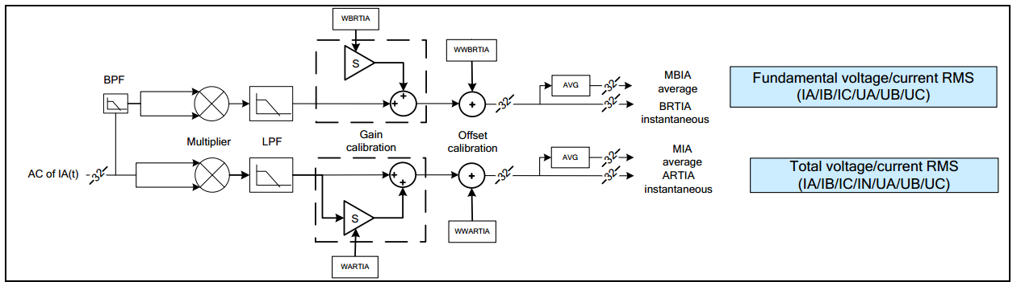

Рисунок 6.1 – диаграмма расчета действующего (Fundamental RMS) значения и полного значения СКЗ (Total RMS) тока и напряжения

RMS=RMS’×(1+S)+C (6.1)

где RMS – искомое значение параметра

RMS’ –сырые данные из регистра данных, после обработки их внутренними усилителями согласно формулам 1.2 и 1.3

S – коэффициент усиления

C – значение смещения

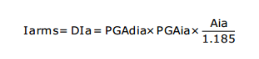

(6.2)



(6.3)

где PGAdia – цифровое усиление

PGAia – аналоговое усиление

Aia – амплитуда тока или напряжения

Как и для других параметров необходимо ввести коэффициенты и для активно и реактивной мощности в соответствии с диаграммой на рисунке 6.2

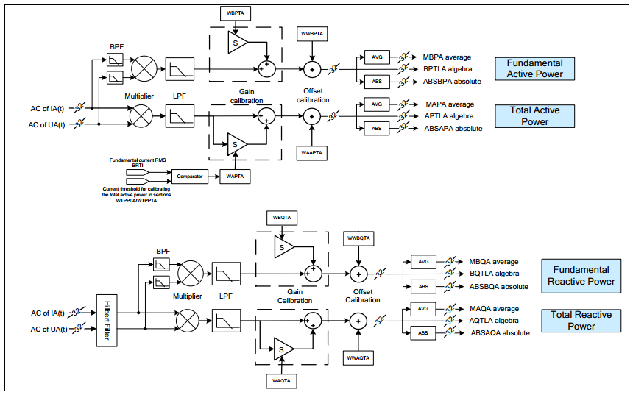

Рисунок 6.2 – диаграмма расчета действующего (Fundamental RMS) значения и полного значения СКЗ (Total RMS) активной и реактивной мощности

Согласно формуле 6.1 производится расчет значения СКЗ. Для настройки параметров используется протокол MQTT, по которому передается структура следующего вида согласно таблице 6.1.

Структура калибровки для одной фазы выглядит следующим образом:

*{*

*"CHANNEL": 0,*

*"PHASEA": {*

*"cal_TotalRMS": {*

*"WARTU": 1,*

*"WARTI": 2,*

*"WAPT": 3,*

*"WAQT": 4,*

*"WWARTU": 1,*

*"WWARTI": 2,*

*"WWAPT": 3,*

*"WWAQT": 4*

*},*

*"cal_FundRMS": {*

*"WBRTU": 1,*

*"WBRTI": 2,*

*"WBPT": 3,*

*"WBQT": 4,*

*"WWBRTU": 1,*

*"WWBRTI": 2,*

*"WWBPT": 3,*

*"WWBQT": 4*

*}*

*}*

*"ZZDCUM": 0,*

*"ZZEGYTH": 2*

*}*

После получения надстрочных параметров по каналу CTRL приходит уведомление о получении сообщения и настройки следующего вида:

*{*

*"cmd_name": "calibrate",*

*"return": 0*

*}*

Параметр cmd_name указывает на предыдущую команду, параметр return возвращает статус выполнения команды. Параметр return возвращает значения, приведенные в разделе управление устройством.

Таблица 6.1 – калибровочные параметры

|  |  |  |  |  |
| --- | --- | --- | --- | --- |
| **№** | **Параметр / регистр** | **Имя атрибута** | **Тип** | **Определение** |
|  | Параметр канал | CHANNEL | uint8_t | Номер канала |
|  | Параметр фаза | PHASE#t | Struct | Фаза, где #t – A,B,C |
| **Полное значение СКЗ (Total RMS)** | | | | |
|  | **Имя секции** | **cal_TotalRMS** | **Struct** | **Калибровка Total RMS** |
| 1 | WARTU (0xE96C) | WARTU | uint32_t | коэффициент усиления по напряжению |
| 2 | WARTI (0xE968) | WARTI | uint32_t | коэффициент усиления по току |
| 3 | WAPT (0xE959) | WAPT | uint32_t | коэффициент усиления по активной мощности |
| 4 | WAQT (0xE965) | WAQT | uint32_t | коэффициент усиления по реактивной мощности |
| 5 | WWARTU (0xE998) | WWARTU | uint32_t | смещение по напряжению |
| 6 | WWARTI (0xE994) | WWARTI | uint32_t | смещение по току |
| 7 | WWAPT (0xE98E) | WWAPT | uint32_t | смещение по активной мощности |
| 8 | WWAQT (0xE991) | WWAQT | uint32_t | смещение по реактивной мощности |
| **Действующие значение СКЗ (Fundamental RMS)** | | | | |
|  | **Имя секции** | **cal_FundRMS** | **Struct** | **Калибровка Fundamental RMS** |
| 1 | WBRTU (0xE979) | WBRTU | uint32_t | коэффициент усиления по напряжению |
| 2 | WBRTI (0xE977) | WBRTI | uint32_t | коэффициент усиления по току |
| 3 | WBPT (0xE970) | WBPT | uint32_t | коэффициент усиления по активной мощности |
| 4 | WBQT (0xE973) | WBQT | uint32_t | коэффициент усиления по реактивной мощности |
| 5 | WWBRTU (0xE9A5) | WWBRTU | uint32_t | смещение по напряжению |
| 6 | WWBRTI (0xE9A2) | WWBRTI | uint32_t | смещение по току |
| 7 | WWBPT (0xE997) | WWBPT | uint32_t | смещение по активной мощности |
| 8 | WWBQT (0xE99F) | WWBQT | uint32_t | смещение по реактивной мощности |
| **Калибровка граничных значений (Threshold)** | | | | |
|  | **Имя секции** | **cal_Thrd** | **Struct** | **Калибровка Threshold** |
| 1 | ZZDCUM (0xEC1D) | ZZDCUM | uint32_t | Граница детектирования тока |
| 2 | ZZEGYTH (0xEC1E) | ZZEGYTH | uint32_t | Граница счета мощности |

7 Вывод данных

Устройство выводит информацию в канал топика MQTT топика: variables/UID/channel. Вывод производится периодически для каждого канала счетчика, период отправки задается в настройках. Пример формата вывода данных представлен выше. Пакет представляет собой набор структур параметров с их цифровыми значениями, округление десятичных значений осуществляется до второго знака после запятой.

В таблице 7.1 приведены параметры вывода с описанием типа данных.

Таблица 7.1 – выводимые параметры устройства

|  |  |  |  |  |
| --- | --- | --- | --- | --- |
| **№** | **Параметр** | **Имя атрибута** | **Тип** | **Определение** |
|  | Параметр номер канал | CH_NUM | uint8_t | Номер канала |
|  | Параметр фаза | PHASE#t | Struct | Фаза, где #t – A,B,C |
| **Общие параметры** | | | | |
|  | **Имя секции** | **CH_VAL** | **Struct** | Номер текущего канала |
| 1 | Частота сети | FREQ | float | Общая частота сети |
| 2 | СКЗ тока нейтрали | RMSNI | float | Общий ток нейтрали |
| 3 | Потребленная полная мощность | CONSSP | uint64_t | Счетчик полной мощности |
| 4 | Коэффициент мощности | COSFIS | float | Коэффициент мощности системы |
| **Фазные параметры** | | | | |
|  | **Имя секции** | **PHASEA(B)(C)** | **Struct** | Одна из фаз |
| 1 | СКЗ напряжения | RMSV | float | Значение напряжения |
| 2 | СКЗ тока | RMSI | float | Значение тока |
| 3 | СКЗ активной мощности | RMSP | float | Значение мощности |
| 4 | СКЗ реактивной мощности | RMSRP | float | Значение реактивной мощности |
| 5 | Коэффициент мощности | COSFI | float | Cos Fi |
| 6 | Потребленная полная мощность | CONSSP | uint64_t | Счетчик полной мощности |
| 7 | Потребленная активная мощность | CONSP | uint64_t | Счетчик активной мощности |
| 8 | Потребленная реактивная мощность | CONSRP | uint64_t | Счетчик реактивной мощности |

8 Управление устройством

Управление устройство производится через канал CTRL, при этом любая команда возвращает значение через этот канал со статусом выполнения.

Если команда выполняет чтение информации, то возвращаемый ответ дополняется возвращаемым значением в случае успешного выполнения.

В качестве управляющих команд выступает:

1) управление реле устройства. Для этого необходимо послать команду на вывод цифрового выхода, где необходимо указать номер выхода и его значения.

*{*

*"DG_IO": {*

*"SET_OUT": {*

*"PIN": 1,*

*"VAL": 1*

*}*

*}*

*}*

2) получение значение цифрового входа. Для получения значения входа необходимо отправить запрос с номером входа и ждать ответ в возвращаемом значении.

*{*

*"cmd_name": "GET_IN",*

*"return": 0,*

*"retVal": {*

*"GET_IN": {*

*"PIN": 1,*

*"VAL": 1*

*}*

*}*

*}*

3) чтение/запись регистров устройств Modbus RTU. Для чтения или записи необходимо указать параметры: адрес устройства, адрес регистра, номер команды.

*{*

*"MB_DATA": {*

*"MB_ADDR": 6,*

*"MB_REG": 1,*

*"MB_CMD": 3*

*}*

*}*

Для записи устройства дополнительно необходимо указать значение регистра. Возвращаемое значение при выполнении команды:

*{*

*"cmd_name": "MB_DATA",*

*"return": 0,*

*"retVal": {*

*"MB_DATA": {*

*"MB_VAL": 1029*

*}*

*}*

*}*

4) Управление счетчиком устройства. Команды сброса счетчиков потребленной мощности. Параметрами команды является тип счетчика (активная, реактивная, полная) и номер канала в зависимости какой счетчик сбросить – по фазам или общий.

Таблица 8.1 – команды управления устройством

|  |  |  |  |  |  |
| --- | --- | --- | --- | --- | --- |
| **№** | **Параметр** | **Имя атрибута** | **Тип** | **Направление** | **Определение** |
| **Управление входа/выхода** | | | | | |
|  | **Имя секции** | **DG_IO** | **struct** |  |  |
| 1 | Цифровые выхода | SET_OUT | struct | запись | Установить значение выхода |
| 2 | Номер реле | PIN | uint8_t | запись | Номер цифрового выхода |
| 3 | Значение | VAL | uint8_t | запись | 1 – вкл. 0 – выкл. |
| 4 | Цифровые входа | GET_IN | struct | чтение | Получить значение входа где #n – номер входа (1 – вкл. 0 – выкл.) |
| 5 | Номер входа | PIN | uint8_t | чтение | Номер входа |
| **Управление Modbus RTU** | | | | | |
|  | **Имя секции** | **MB_DATA** | **struct** |  |  |
| 1 | Адрес устройства Modbus | MB_ADDR | uint16_t | запись | Установить адрес устройства в сети Modbus |
| 2 | Адрес регистра  Modbus | MB_REG | uint16_t | запись | Установить адрес регистра |
| 3 | Команда Modbus | MB_CMD | uint8_t | запись | Номер команды устройства |
| 4 | Значение Modbus | MB_VAL | uint16_t | чтение | Возвращаемое значение регистра |
| **Управление счетчиком** | | | | | |
|  | **Имя секции** | **CNT_CTRL** | **struct** |  |  |
|  | Параметр канал | CHANNEL | uint8_t | запись | Номер канала |
| 1 | Сброс P счетчиков | CNT_RES_P | struct | запись | Сбросить счетчики активной мощности |
| 2 | Сброс Q счетчиков | CNT_RES_Q | struct | запись | Сбросить счетчики реактивной мощности |
| 3 | Сброс S счетчиков | CNT_RES_S | struct | запись | Сбросить счетчик полной мощности |
| 3 | Номер канала | LINE_NUM | uint8_t | запись | Номер канала:  LINE_A = 0,  LINE_B = 1,  LINE_C = 2,  LINE_S = 3 |
| **Управление устройством** | | | | | |
| 1 | Настройки по умолчанию | SET_DEFAULT | bool | запись | Установить настройки по умолчанию |
| **Возвращение результата** | | | | | |
| 1 | Имя команды | cmd_name | String | чтение | Имя предыдущей команды |
| 2 | Статус выполнения | return | uint8_t | чтение | Статус выполняемой команды:  0 – команда выполнена успешно  1 – ошибка выполнения  2 – устройство занято  3 – таймаут выполнения  4 – запрашиваемая команда не существует |
| 3 | Возвращаемые значения | retVal | struct | чтение | Структура зависит от выполняемой команды |

9 Настроечные параметры

Настроечные параметры системы счетчика состоят из нескольких структур: настройка сетевых параметров, настройка подключения MQTT, настройка протокола EMS.

Настройка параметров сети. Для работы в сети необходимо указать статические параметры подключения. Для получения IP адреса по домену, так же необходимо указать адреса DNS сервера. Настройка времени системы осуществляется путем установки адреса NTP сервера и последующей синхронизации с сервером.

Пример структуры настройки:

{

*"NET_SET": {*

*"NET_IP": 1234567,*

*"NET_MASK": 1234567,*

*"NET_GATEIP": 1234567,*

*"NET_NTPD": "ntp.server.ru",*

*"DNS_IP": "1234567"*

*}*

*}*

Пример ответа на пакет:

*{*

*"cmd_name": "NET_SET",*

*"return": 0*

*}*

Настройка параметров MQTT. Подключение к брокеру производится по двум возможным адресам – IP адресу и доменному имени. Адрес порта как правило для протокола 1883, однако его можно задать в настройках. Для безопасного SSL подключения необходимо указать логин и пароль устройства.

Пример структуры настройки:

*{*

*"MQTT_SET": {*

*"SERV_IP": 1234567,*

*"SERV_D": "ems.insyte.ru",*

*"PORT": 1883,*

*"USER": "counter",*

*"PASS": "123"*

*}*

*}*

Пример ответа на пакет:

*{*

*"cmd_name": " MQTT_SET",*

*"return": 0*

*}*

Настройка параметров EMS. Параметры протокола EMS – настройка работы счетчика для связи с сервером.

Таблица 9.1 – настроечные параметры

|  |  |  |  |  |
| --- | --- | --- | --- | --- |
| **№** | **Параметр** | **Имя атрибута** | **Тип** | **Определение** |
| **Настройка TCP/IP Ethernet** | | | | |
|  | **Имя секции** | **NET_SET** | **struct** |  |
| 1 | IP адрес | NET_IP | uint32_t | Статический IP адрес устройства |
| 2 | Маска сети | NET_MASK | uint32_t | Маска подсети устройства |
| 3 | IP адрес шлюза | NET_GATEIP | uint32_t | Адрес роутера в сети |
| 4 | Адрес NTP | NET_NTPD | строка | Доменное имя NTP шлюза |
| 5 | Настройка DNS | DNS_IP | uint32_t | IP адрес DNS |
| **Настройка MQTT** | | | | |
|  | **Имя секции** | **MQTT_SET** | **struct** |  |
| 1 | IP адрес MQTT | SERV_IP | uint32_t | IP адрес MQTT сервера |
| 2 | Адрес MQTT | SERV_D | строка | Домен MQTT сервера |
| 3 | Порт сокета | PORT | uint16_t | Порт сервера (1883) |
| 4 | Логин MQTT | USER | строка | Имя пользователя |
| 5 | Пароль MQTT | PASS | строка | Пароль пользователя |
| **Настройка протокола EMS** | | | | |
|  | **Имя секции** | **EMS_SET** |  |  |
| 1 | Период вывода | OUT_PER | uint32_t | Период вывода информации по каналам, сек. |

10 Ведение лога

Для сохранения данных, полученных от счетчиков, ведется лог данных. Данные сохраняются в файл формата CSV. Имя файла задается из текущего времени устройства каждые сутки в 00:00 UTC в формате: dd:MM:yyyy и номера канала счетчика. Файлы лога хранятся в отдельной папке LOG.

Структура файла CSV представляет собой таблицу со следующими атрибутами (таблица 10.1).

Таблица 10. 1– структура лог файла

|  |  |  |  |
| --- | --- | --- | --- |
| **№** | **Параметр** | **Тип** | **Описание** |
| 1 | timestamp | uint32_t | Время лога кратно сек. |
| 2 | FREQ | float | Общая частота сети |
| 3 | RMSNI | float | Общий ток нейтрали |
| 4 | CONSSP | uint64_t | Счетчик полной мощности |
| 5 | COSFIS | float | Коэффициент мощности системы |
| 6 | PA(B)(C)_RMSV | float | Значение напряжения |
| 7 | PA(B)(C)_RMSI | float | Значение тока |
| 8 | PA(B)(C)_RMSP | float | Значение мощности |
| 9 | PA(B)(C)_RMSRP | float | Значение реактивной мощности |
| 10 | PA(B)(C)_COSFI | float | Cos Fi |
| 11 | PA(B)(C)_CONSSP | uint64_t | Счетчик полной мощности |
| 12 | PA(B)(C)_CONSP | uint64_t | Счетчик активной мощности |
| 13 | PA(B)(C)_CONSRP | uint64_t | Счетчик реактивной мощности |
| 14 | Status | uint8_t | Текущий статус устройства |

11 Отладка и тестирование

Для проверки корректной работы и отладки. Устройство последовательно проходило тестирование и проверки для каждого элемента системы в отдельности и устройства в целом. После отладочных действий выявились замечания и доработки, которые были применены к устройству.

11.1 Подключение счетчика

С целью тестирования и отладки программной и аппаратной части счетчика собран стенд (рисунок 11.1), который позволяет производить коммутацию мощной нагрузки с помощью контактора под управлением релейных цифровых выходов счетчика. Подключение контактора осуществляется через промежуточно реле на 24В управляющего сигнала.

Схема подключения представлена на рисунке 11.2. Трансформатор тока расположен на фазном проводе перед контактором, выводы трансформатора подключены на шунтирующие резисторы счетчика по фазе А. Подключение нагрузки осуществляется по первому каналу счетчика относительно фазы А и нейтрали устройства.

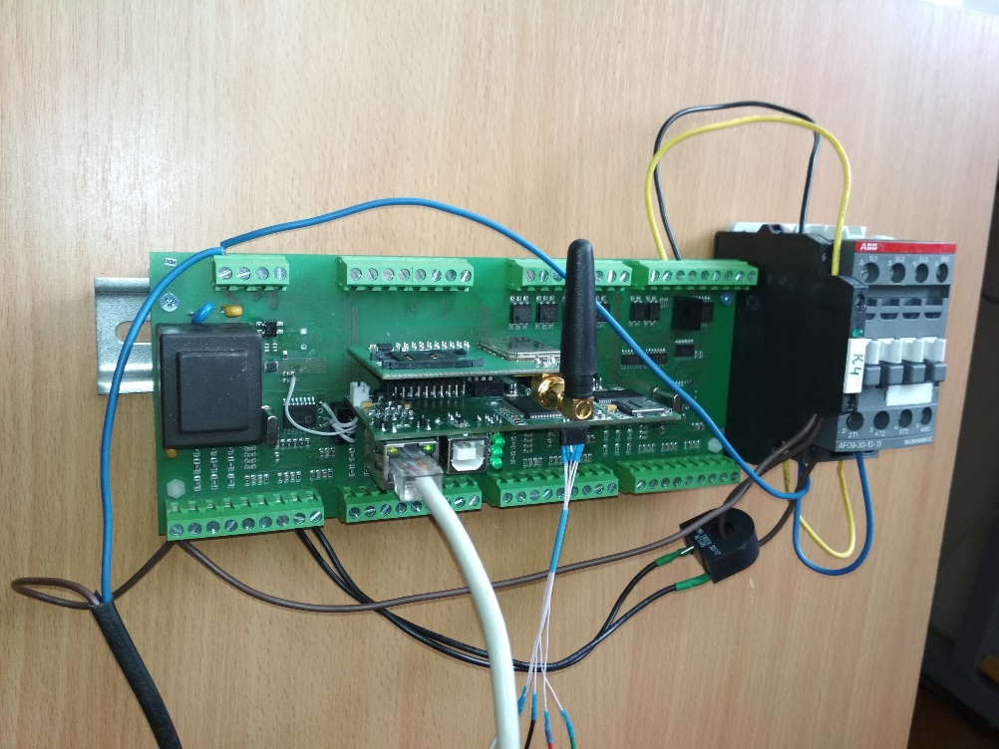

Рисунок 11.1 – внешний вид стенда отладки устройства

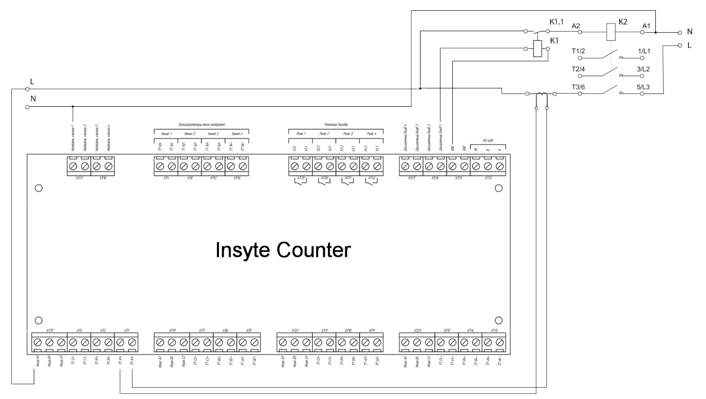

Рисунок 11.2 – схема подключения устройства на стенде

Схема подключения является наиболее простой и подразумевает расширение нагрузочных и управляющих элементов для каждой фазы каждого канала

11.2 Доработка устройства под выбранный токовый трансформатор

Выбор токового трансформатора сводится к учету электрических и конструктивных особенностей устройства.

С точки зрения электрической части трансформатора, необходимо обеспечить такие параметры как: класс точности, номинальное напряжение, максимальный ток вторичной обмотки.

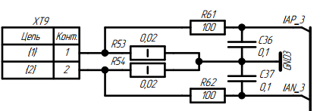

Рисунок 11.3 – измерительная схема трансформатора тока

Измерительная схема (рисунок 11.3) имеет два шунта для каждого плеча. Падение напряжения формируется относительно земли микросхемы счетчика и входного делителя, образованного шунтом и входным сопротивлением.

После выбора трансформатора необходимо подобрать шунты. С учетом того, что напряжение в каждом из плеч не должно превышать 200 мВ.

Например, на стенде был взят трансформатор с коэффициентом трансформации 1000:1 на 5А. Максимальный ток обмотки 5мА. Отсюда были рассчитаны шунты на 10 Ом в каждое плечо, максимальное падание напряжения в данном случае 100 мВ. Такие шунты подходят и для других трансформаторов до 20 А с таким же коэффициентом.

11.3 Тестирование связи

Устройство подключено к локальной сети согласно настройкам по умолчанию (см. выше). После подключения проведена команда ping, которая позволяет оценить задержки в работе устройства (рисунок 11.3). Задержки в работе обусловлены отладочными средствами, которые затрачивают время на вывод информации в отладочный терминал устройства, и на последующую работу сказываться не будут.

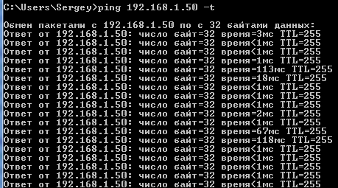

Рисунок 11.4 – тестирование связи

Для тестирования передачи данных используется программа MQTT Spy. Подключение осуществляется по адресу: ems.insyte.ru:1883. После соединения устройство отправляет, с периодичностью 5 сек. (по умолчанию), JSON сообщение с описанной ранее структурой.

Если доменное имя не доступно устройство производит подключение по IP адресу, прописанному в настройках, при этом адрес полученный от DNS может отличатся от настроенного IP брокера, таким образом, вводится резервирование адресов брокеров.

Тестирование приема данных осуществляется с помощью отладочных средств, которые отображают приме данных относительно каналов подписки.

При обрыве канала связи производится автоматическое переподключение и выбор работающего сервера.

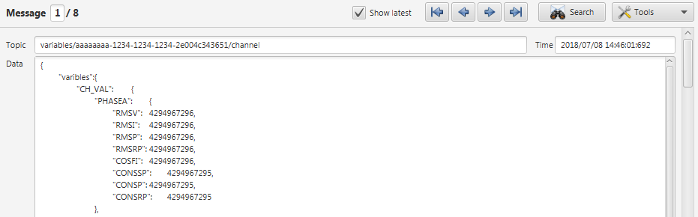

Рисунок 11.5 – тестирование передачи данных

ЗАКЛЮЧЕНИЕ

Текущая версия ПО счетчика может быть дополнена модулями расширения функционала и не является окончательной. Прошивка может быть изменена путем применения средств обновления. Возможна идентификация недочетов в ходе работы устройства. Все недочеты необходимо собирать в отчеты по работе устройства. Тестирование и наладка устройства должна быть осуществлена в качестве последующего этапа разработки.